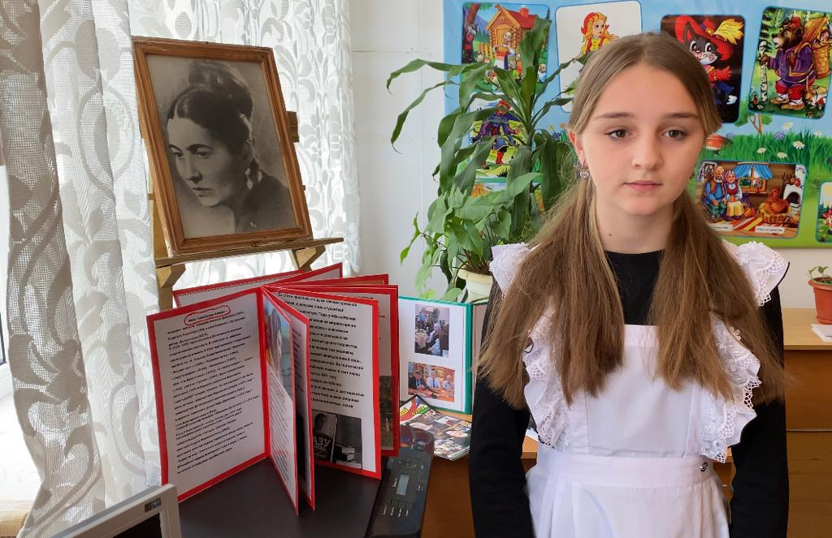
Фазу Алиева
Слово о Родине
Все то, что нашу жизнь с рожденья окружает,
По-разному любовь и радость выражает:
Вот осень щедрая стучится у ворот-
Колосьев и плодов корзину к нам несет.
Вот пронеслась зима - пора седых метелей,
Ручьи, сбегая с гор, псалмы весне запели,
И жаворонок взмыл, - посевы пробудив,
Над полем зазвенел заливистый мотив...
Да, все, что небеса и землю украшает,
По-своему любовь и радость выражает:
Фиалка - запахом, тюльпан - живым огнем,
Снег - жгучим холодом, а солнце - жарким днем,
Гроза - дождем, река - волной, звезда - лучами,
Сады - плодами, луг - цветами, льды - ручьями,
Лес - перекличками неугомонных птах,
Заря - знаменами на тучах и хребтах...

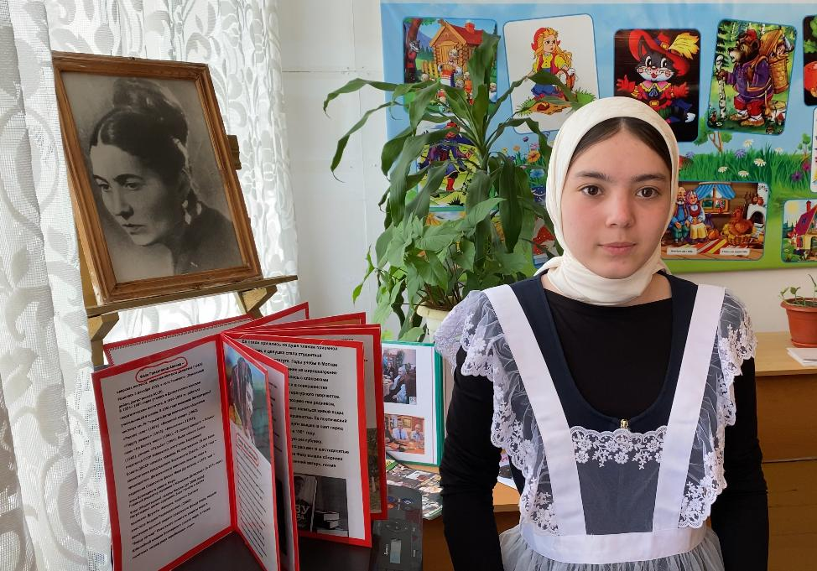

А я свою любовь - любовь к родному краю –
Всей радугою чувств и мыслей выражаю:
Улыбкой, нежностью, надеждой, добротой,
Стихами звонкими, восторгом и тоской.
И всем, что на душе - мечтой, слезой, строкою –
Делюсь, как с матерью, с родной моей страною
И с пылкой радостью в глаза взираю ей,
Провидя красоту и мощь грядущих дней...
Но если грянет гром над мирною долиной,
Все силы соберу в груди моей орлиной
И, преграждая путь смертельному огню,
Отчизна, твой рубеж собою заслоню!

* * *

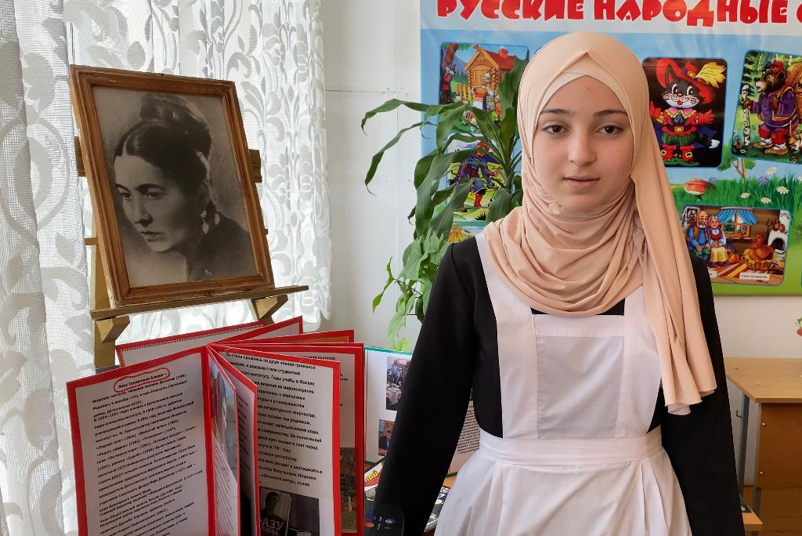

Отчизна моя
Отчизна моя,
На громаду хребта
И звонкую речку
с тобой мы похожи:
Во мне отразилась
твоя высота,
Отвага и правда,
Любовь и мечта,
И буду всю жизнь -
весела и чиста -
Звучать, омывая твое подножье!

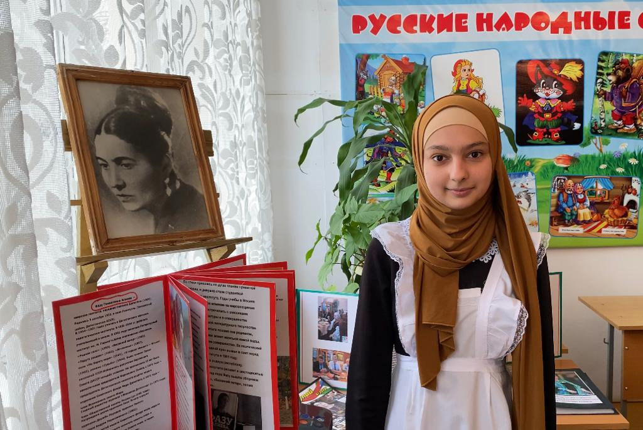

Родина!
Скажи мне, кто впервые
Научил меня любви такой,
Кто вписал мне в сердце твое имя,
Чтоб всегда стучало под рукой?
Пускай детей надежно будут
Ласкать ладони матерей.
Пускай детей надежно будет
Греть дружелюбный взгляд отца.
Пускай не голодают люди
Так, чтоб напоминать зверей.
И пусть пресыщены не будут
Так, чтоб черствели их сердца.
Еще хочу для всех напомнить:
Без смысла — счастья не добыть.
Кувшин положено наполнить,
А печь положено топить.
Фазу Алиева ²⁷

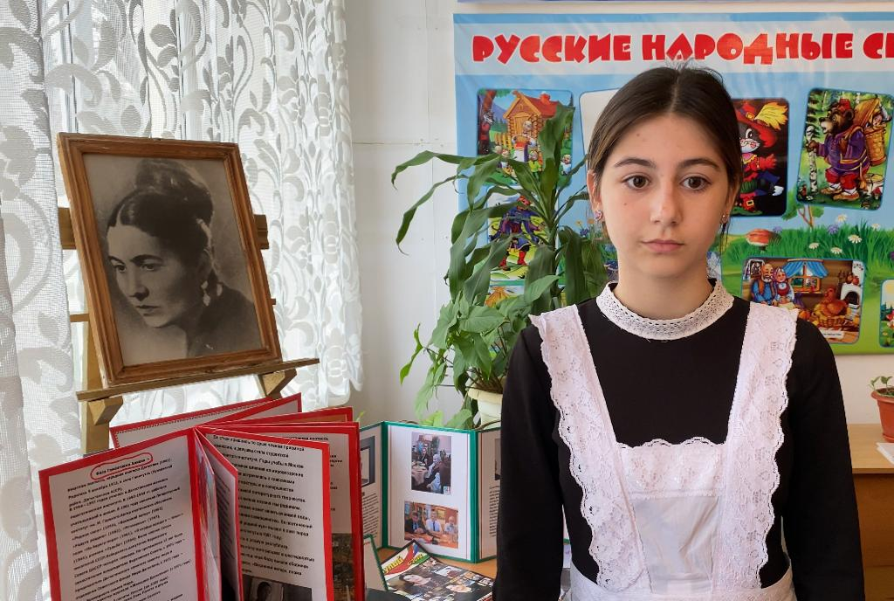

Коль ЛОЖЬ и ПОДЛОСТЬ к вам отыщут путь —
Пускай они приходят в ЧЁРНОМ цвете,
Чтоб вы смогли их издали заметить
И, защитившись, напрочь оттолкнуть.
А СЧАСТЬЕ — по желанью моему —
Пусть одевают в КРАСНЫЕ наряды,
Чтоб вы его увидеть были рады
И нежно руки протянуть ему…
Фазу Алиева ²⁷

Запомни, сын мой,
Как бы ни был длинен
Твой путь по жизни, –
До последних дней
Через года – во всей судьбе твоей
Останутся лишь две святых святыни.
Их имя – Мать и Родина.
Они –

Начало всех начал твоих высоких,
В час праздника иль в час беды жестокой
Ты перед ними голову склони.
На Родине ты сам в себе уверен,
Могуч и прочен, полон жажды жить,
Все, что задумал и свершить намерен,
Тебе поможет Родина свершить.
Лишь в отчем доме, лишь в родном краю,
Лишь в городе родном, в родном селеньи
Остудят материнские колени
Твою усталость и печаль твою.
И начиная путь свой,
И итожа
Успехи и потери,
Помни, сын,
Что ничего на свете быть не может
Страшней потери
Этих
Двух
Святынь.

Отчизна!
Наша гордость и отрада!
Я - птица твоего большого сада,
И голосу доверься моему.
Тебе служить - вот высшая награда,
И если от меня
хоть что-то надо,
По первому же знаку
Я пойму!

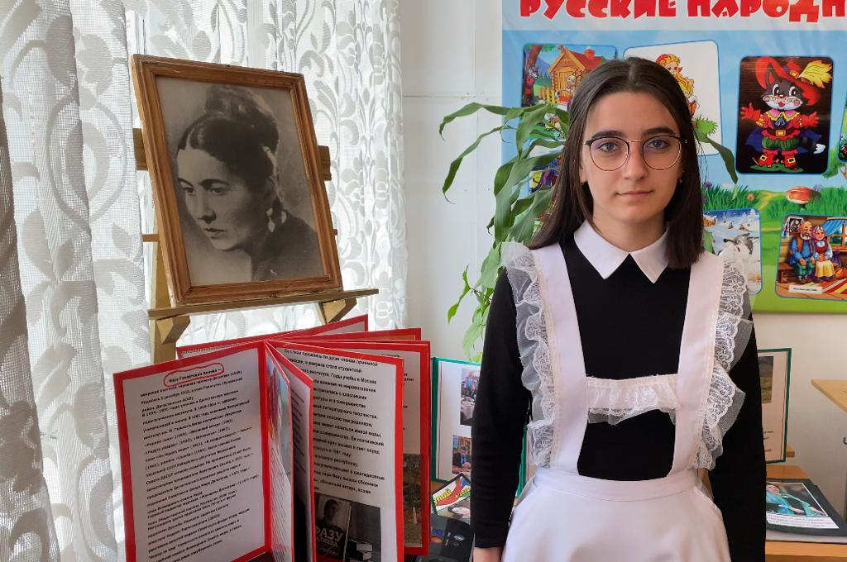
Ведь все,
что с детства ты дарила мне,
В крутой дороге я не растеряла,
А собирала
с самого начала
И берегла в душе,
На самом дне,
И в песенный мой голос превращала,
Его очистив,
как металл в огне.

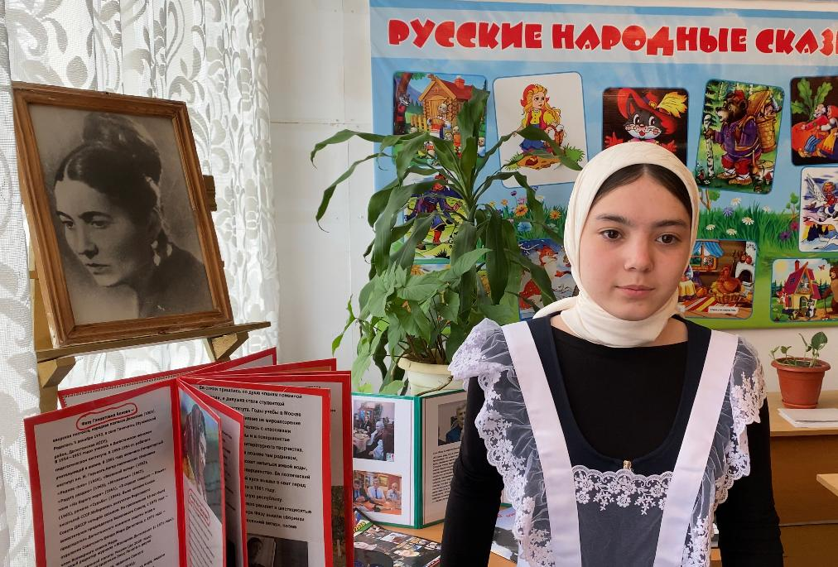
Законы гор
В горах моих родных
Не писаны законы
Во все века
Никто их не писал
Никто из них томов
Не составлял
-
Натуры горцев
К этому не склонны
Но если в очаге
У одного лишь горца
Еще хранится
Искорка огня,
Она из ночи в ночь
День изо дня
Из очага в очаг передается
И если в сундуке
У одного лишь горца
Еще хранится горсточка муки,
Ее на все хватает очаги,
И в каждом доме
Свежий хлеб печется.
И если юношу
В дорогу провожают
А проводу выходит весь аул.
А если кто в ауле захворает
Покоя не находит весь аул.
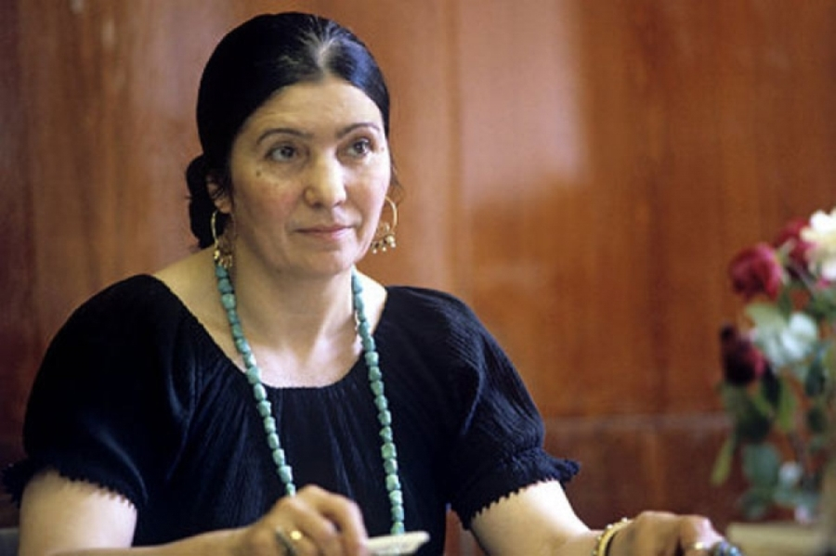

Калининаульская общеобразовательная
средняя школа имени Героя России
Гайирханова М-К.М-К.

Флешмоб
К 90 летию поэтессы
Фазу Гамзатовны Алиевой

Педагог-библиотекарь – Висаитова З.М.

